SRC. IES Haría
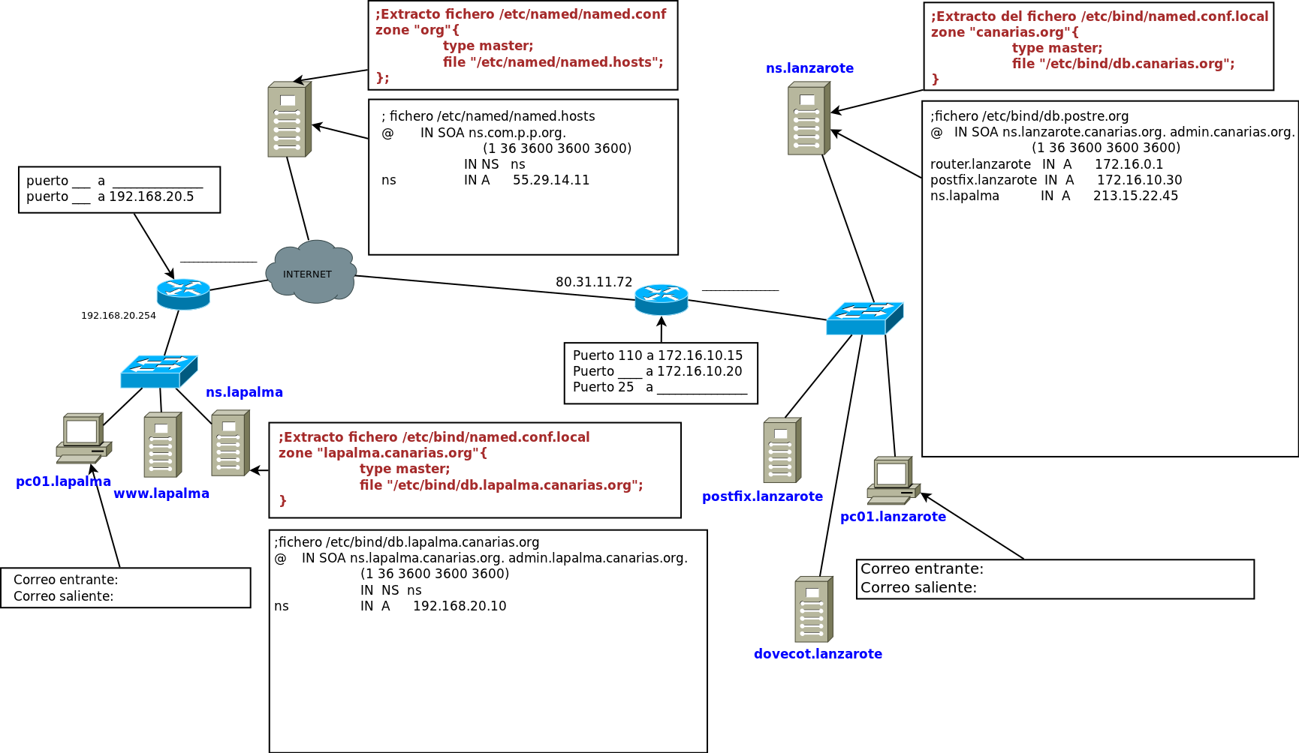
UT5. AER5-Supuesto teórico-práctico

La empresa Canarias S.L. responde al esquema anterior:

- Tiene dos sedes, lanzarote y lapalma, enlazadas a través de Internet.
- En la sede lanzarote está el servidor principal de DNS de canarias.org que contine los registros del subdominio lanzarote. La administración de los registros de DNS del subdominio lapalma.canarias.org se ha transferido al servidor de DNS de la misma.
- El servidor dovecot.lanzarote está configurado con el protocolos POP3 para cuentas del dominio canarias.org
- El servidor con la etiqueta postfix.lanzarote es el servidor de SMTP principal del dominio canarias.org
- El servidor www.lapalma es el servidor Apache en el que está la web corporativa.

Utilizando de forma coherente la información de la que se dispone se pide:

1. Indica en el esquema las direcciones IP de todos los equipos servidores del dominio lanzarote.org

2. Completa en el esquema la información de los routers de ambas sedes que falta.

3. Añade en el esquema los registros DNS que faltan en las 3 zonas DNS para que el servicio de DNS funcione correctamente (registros NS).

4. Añade en el esquema los registros de DNS para que cualquier cliente de correo electrónico de ambas delegaciones puedan utilizar los servidores del servicio de correo.

5. Añade en el esquema los registros necesarios para que cualquier cliente de las dos delegaciones pueda acceder al servidor web corporativo.

6. Añade en el esquema en la zona adecuada un registro que me permita acceder desde Internet a la web corporativa mediante la URL http://www.canarias.org

7. Indica en el esquema el correo saliente y entrante para los dos equipos con clientes de correo electrónico.

8. Escribe a continuación cuál sería la puerta de enlace de todos los equipos de escritorio.

Puerta de enlace lanzarote:
Puerta de enlace lapalma:

9. Escribe a continuación cuál sería el contenido del fichero de configuración /etc/resolv.conf de los equipos de escritorio de cada sede

10. Si quisiéramos configurar un cliente de correo en un equipo conectado a Internet fuera de las sedes de la empresa para acceder al correo de la misma ¿Habría que añadir algún registro a la configuración de las dos zonas de DNS? En caso de que la respuesta fuese afirmativa ¿cuál(es)? Y ¿dónde?. ¿Qué pondríamos como correo saliente y entrante?.

